La potabilización y abastecimiento del agua, objetivo de los retos energéticos del siglo XXI

28-7-2017
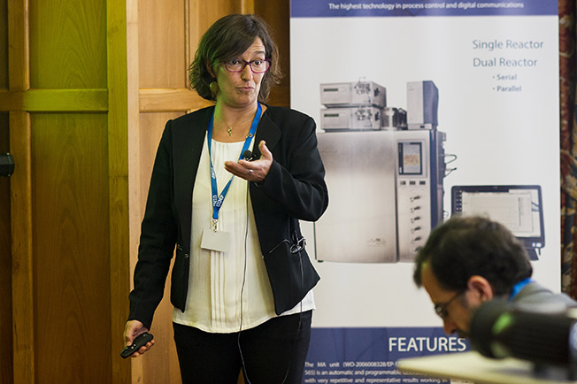
Santander.- La científica titular del Instituto de Catálisis y Petroleoquímica (ICP-CSIC), Isabel Díaz Carretero ha reflexionado sobre la Potabilización de aguas: un caso de éxito en cooperación al desarrollo dentro del seminario Química en espacios confinados: de los retos energéticos a las bioaplicaciones que se ha celebrado esta semana en la Universidad Internacional Menéndez Pelayo (UIMP).
El acceso al agua potable es uno de los grandes problemas del siglo XXI, y eso es lo que ha explicado la científica en su intervención: “Hay que potabilizarla y limpiarla en función de lo que la vayamos a utilizar” refiriéndose al agua como uno de los recursos naturales que se está agotando.
La científica ha hecho mención de la perspectiva de la Organización Mundial de la Salud (OMS), que en su informe de 2007 indicaba que 1.1 billón de personas no disponían de acceso a agua potable, y de ellas se estimaba que 1.8 millones morían de diarreas debidas al consumo de agua en mal estado. Ante esto, Díaz Carretero ha señalado que “en 2010 la Asamblea General de las Naciones Unidas reconoció el derecho humano al abastecimiento de agua y al saneamiento como el Objetivo de Desarrollo Sostenible número 7 (ODM7)”.
Así, ha explicado que “el agua contaminada puede transmitir otras enfermedades como el cólera, y la poliomielitis” y ha recordado que provoca “más de 502.000 muertes por diarrea al año”. Entre los desafíos de la OMS en torno al agua se encuentra la mejora de gestión de recursos hídricos con el Plan Seguridad de Saneamiento de 2015 que propone la reutilización de un mayor uso de agua subterráneas y residuales.
Para explicar el proceso de potabilización del agua, Díaz Carretero se ha referido a algunos contaminantes naturales del agua: “los geogénicos, aquellos que no se producen por el hombre”, entre los que ha destacado a los dos más agresivos para la salud: el arsénico, capaz de crear lesiones en la piel y en el sistema neurológico, que “solo en Bangladés produce 9.000 muertes al año”, y el flúor, que provoca “que se pudran los dientes y los huesos”, algo a lo que cerca de 300 millones de personas están expuestas en el mundo.
En este sentido, la científica ha recordado que en Etiopía “la población, y especialmente mujeres y niños sufren las consecuencias de este químico: dientes putrefactos y posturas totalmente encorvadas”. Ante esto, uno de sus objetivos cuando llegó a Etiopía en 2005 fue “zapatear Etiopía hasta encontrar zeolitas”, un recurso natural local que podría actuar como sustituto del flúor y “convencer al gobierno local de firmar un contrato para desarrollar el nuevo material que eliminase el flúor en las aguas de consumo humano”.
Fue en 2014 cuando se firmó un contrato con la empresa canaria Tagua enfocada en el desarrollo del nuevo material para la eliminación de flúor en las aguas de consumo humano.

Fotografía: UIMP 2017 | Juan Manuel Serrano
http://www.uimp.es/en/?view=article&id=4227:la-potabilizacion-y-abastecimiento-del-agua-objetivo-de-los-retos-energeticos-del-siglo-xxi

